# Задание 2 (разметка)

*Партнерская витрина - это набор предложений партнеров банка, которые предоставляют различного рода скидки нашим клиентам.*

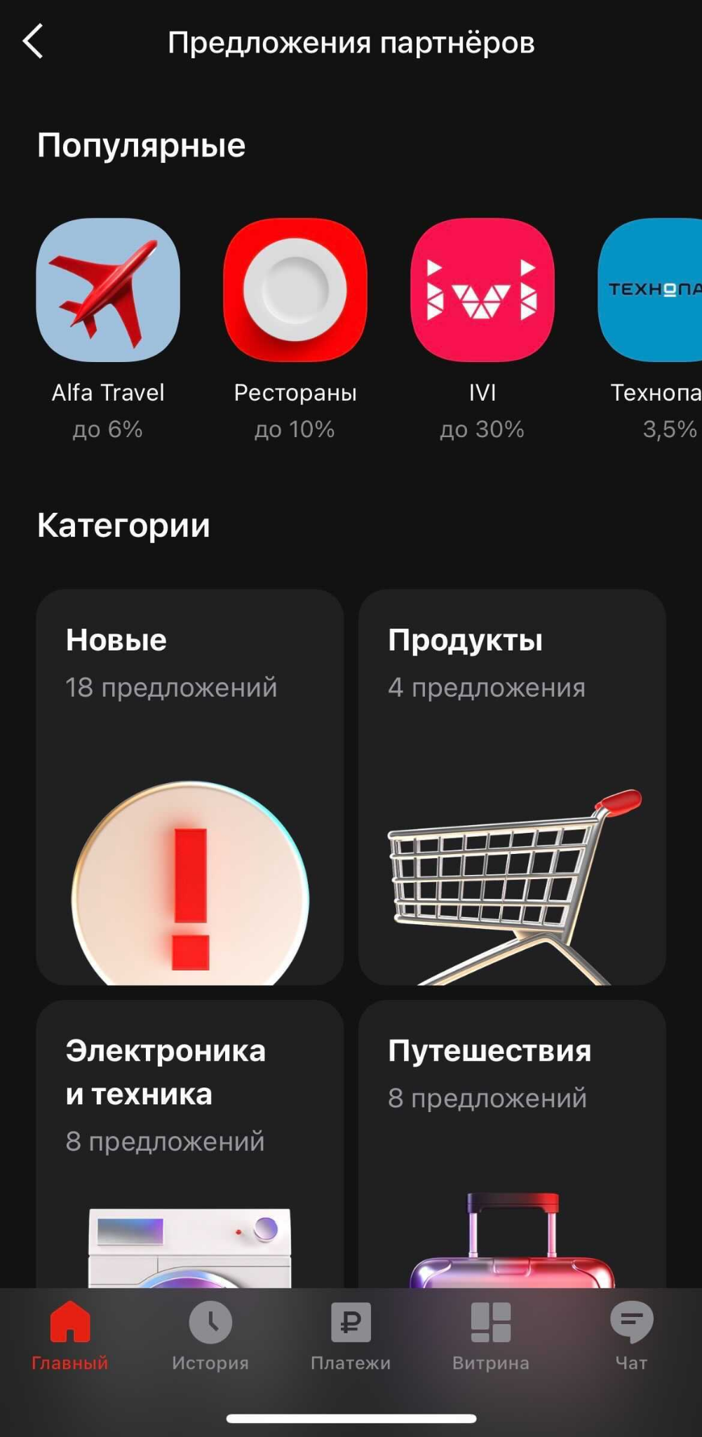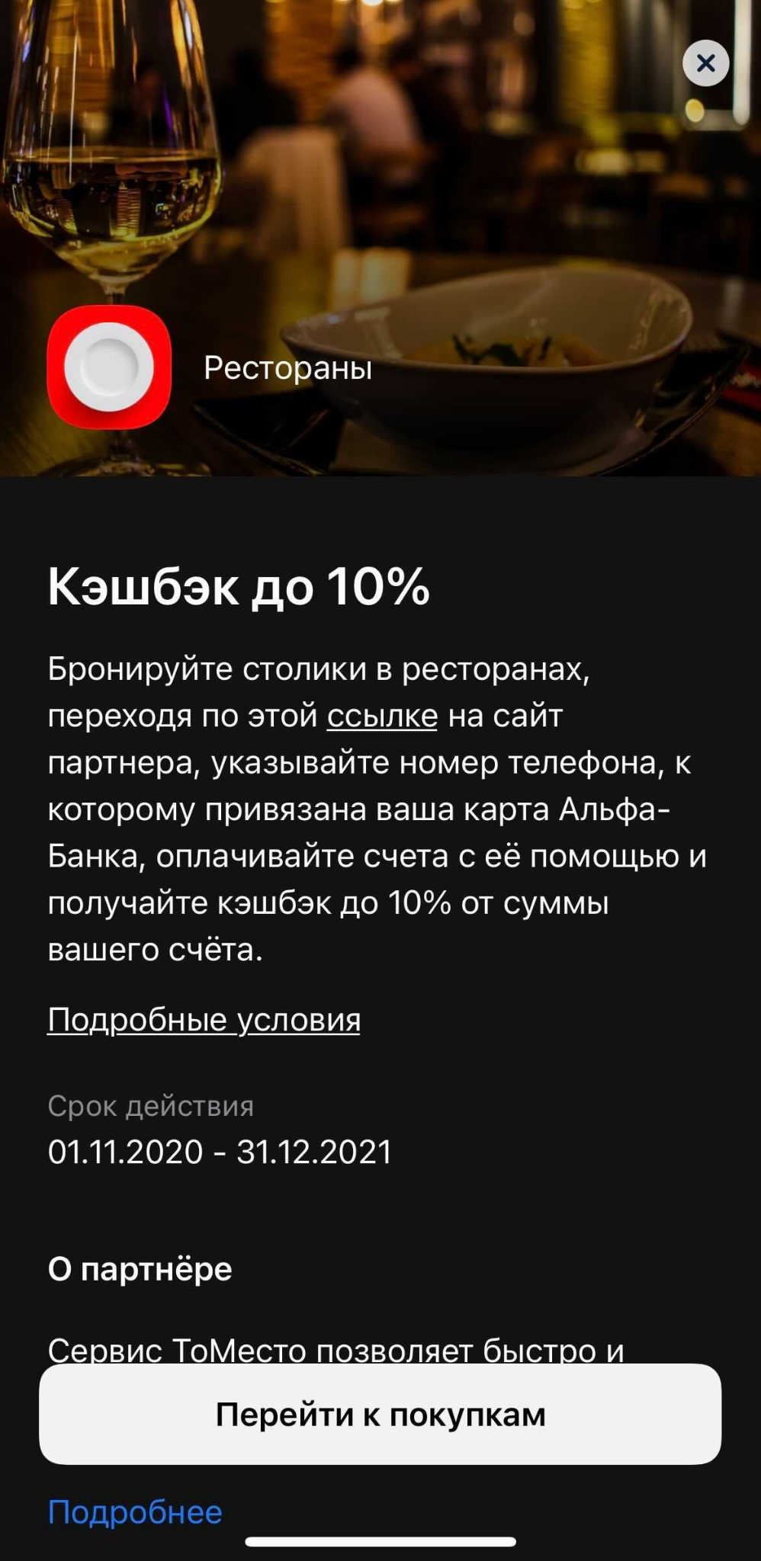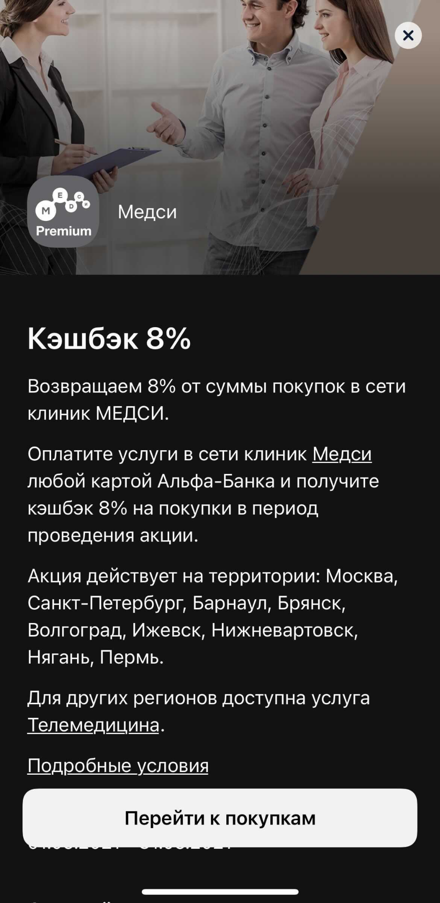

*На витрину можно перейти разными способами: через внешние и внутренние коммуникации (SMS, email, push, баннеры/уведомления внутри приложения).*

*Партнеры могут предоставлять данные о совершенных нашими клиентами конверсиях (транзакциях).*

1. *Какие наборы метрик для оценки эффективности партнерской витрины вы можете предложить?*

* **Канал перехода**: данная метрика будет в себе содержать, откуда перешли пользователи на витрину
* **Конверсия:** предлагаю по витрине построить воронку по конверсии. В ней можно разложить процесс следующим образом:
  1. Зашли на витрину
  2. Перешли к карточке партнера
  3. Перешли к покупке
  4. Совершили покупку

Далее можно поделить число клиентов, совершивших покупку, к числу зашедших на витрину

* **Кол-во уникальных клиентов:** данная метрика будет показывать кол-во уникальных айдишников клиентов, которые заходили на витрину в течение отчетного периода
* **Новые клиенты**
* **Отток клиентов:** данная метрика будет показывать клиентов, которые совершали «конверсию» у партнеров в прошлом отчетном периоде и в текущем не совершили (речь о закрытых отчетных периодах)
* **Кол-во не клиентов банка:** данная метрика будет показывать клиентов, которые перешли на витрину, но не являются клиентами банка
* **Кол-во кликов по объявлению/баннеру/уведомлению**: данная метрика будет показывать, насколько актуальны/привлекательны предложения для клиентов на начальном этапе
* **Кол-во показов:** данная метрика отображает, сколько раз были показаны объявления/баннеры/уведомления/рекламы пользователям
* **Заинтересованность пользователя:** данную метрику предлагается разбить на две:
  1. Глубина просмотра витрины: кол-во пройденных страниц
  2. Время на витрине: кол-во времени, которое клиент провел в витрине
* **Кликабельность:** это клики поделить на показы
* **Цена за клик:** данную метрику стоит рассмотреть с двух сторон:
  + Внешняя коммуникация: подразумеваю, что клиенты приходят по рекламному объявлению. Поэтому тут делим кол-во кликов на стоимость рекламы
  + Внутренняя коммуникация: подразумеваю, что на рассылки СМС/email… пойдут расходы. Поэтому тут кол-во кликов на стоимость коммуникации
* **Цена за «конверсию»:** в данной метрике предлагается расходы на внешнюю/внутреннюю коммуникацию поделить на кол-во транзакций у партнера

1. *Опишите возможный набор систем и способы их интеграции, которые позволят осуществлять трекинг полного пути пользователя и его конверсионных действий*.

Стоит выделить три блока, откуда нас интересуют данные:

* Клики/Показы

Такие данные можно взять из Google Аналитики или же Яндекс Метрик. Разметка лучше на гугле, но, если возникают вопросы с импортозамещением, то стоит выбрать яндекс. Интегрировать Яндекс.Метрику/AppMetrica можно через API. Насколько знаю, точно есть две апишки:

* Логи пользователей по посещению сайта
* Агрегированная информация по разным метрикам

Если это гугл, то интеграция через Firebase в bigquery

* Витрина партнеров

Такие данные приходят по внутреннему приложению. Поэтому можно настроить интеграцию путем нотификации данных в шину (а нотификация, например, через кафку)

* Данные по транзакциям от партнеров

Если задача AdHoc, то можно просто загрузить csv/excel на рабочий контур через HDFS. Если задача превращается в регулярную, то необходимо настроить внешнюю АБС по аналогии с Яндекс.Метрикой

1. *Какие сырые данные нужны и в каком виде для полноты картины?*

*Для того, чтобы построить MVP отчетности достаточно будет следующих данных*:

* Показы:
  1. Дата события
  2. ID клиента из сессии
  3. ID визита
  4. ID счетчика
  5. Канал/источник трафика
  6. Кампания Яндекс.Метрики (кампания, в рамках которой был показ)
  7. Цена показа
* Клики по объявлению/баннеру/уведомлению:
  1. Дата события
  2. ID клиента из сессии
  3. ID визита
  4. Целевое событие (клик)
* Данные от партнера:
  1. ID визита
  2. ID транзакции (можно заменить на штуки)
  3. Дата транзакции
  4. Сумма транзакции
* Витрина партнеров:
  1. Дата события
  2. ID клиента из сессии
  3. ID визита
  4. HID клиента в банке
  5. Раздел витрины
  6. Кол-во страниц в рамках визита
  7. Наименование партнера (если не выбран партнер, оставить пустым)
  8. Длительность визита

Все эти витрины можно связать друг с другом и вывести таблицу с детальными данными для составления всех вышеперечисленных (в первом вопросе) метрик

1. *Какая разметка коммуникаций и действий пользователя вам понадобится для отслеживания всего пути клиента*?

Разметка будет необходима на каждой странице приложения:

**

* + 1. Клик на одну из кнопок «Популярные»
    2. Клик на одну из кнопок «Категории»
    3. Клик на выход их раздела «Предложения партнеров»

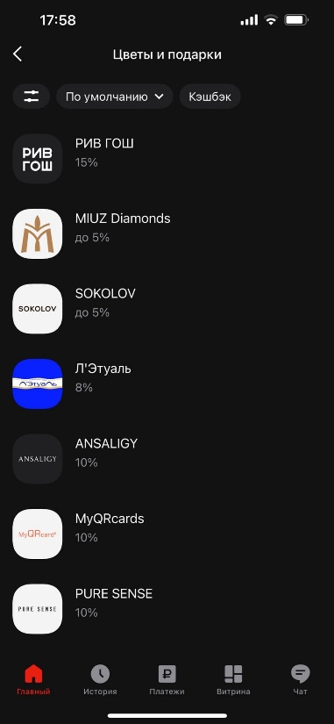

* + 1. Клик на кнопку «Выбор партнера»
    2. Клик на выход из раздела категории предложений

**

* + 1. Клик на кнопку «Перейти к покупкам»
    2. Клик на сайт партнера (или же, как в примере с медси, добавить сюда же клик по гиперссылке «Телемедицина»)
    3. Клик на «Подробные условия»
    4. Клик на выход из раздела по партнеру
    5. В новой версии ещё есть сердечко сверху справа на добавление в «любимые» категории. Предлагаю разметку сделать и на это

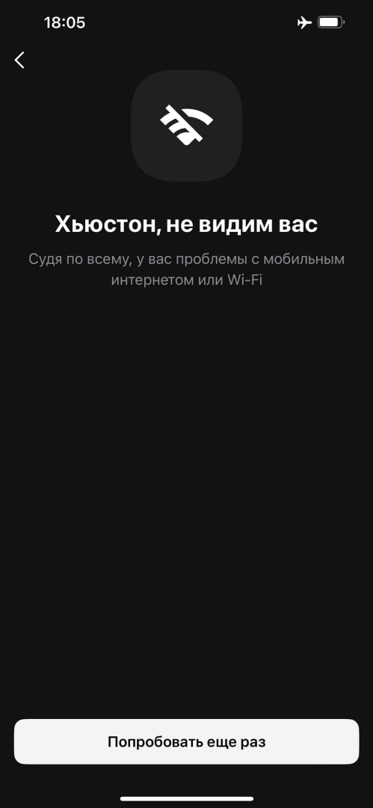

+ должна быть какая-то страница, когда отключается интернет/тормозят базы

* + 1. Клик на кнопку «Попробовать ещё раз»
    2. Клик на кнопку «Назад»

Дополнительно, при возможности, необходимо разметить действия/клики клиента на сайте партнера и на сайте-источнике аналогичным способом